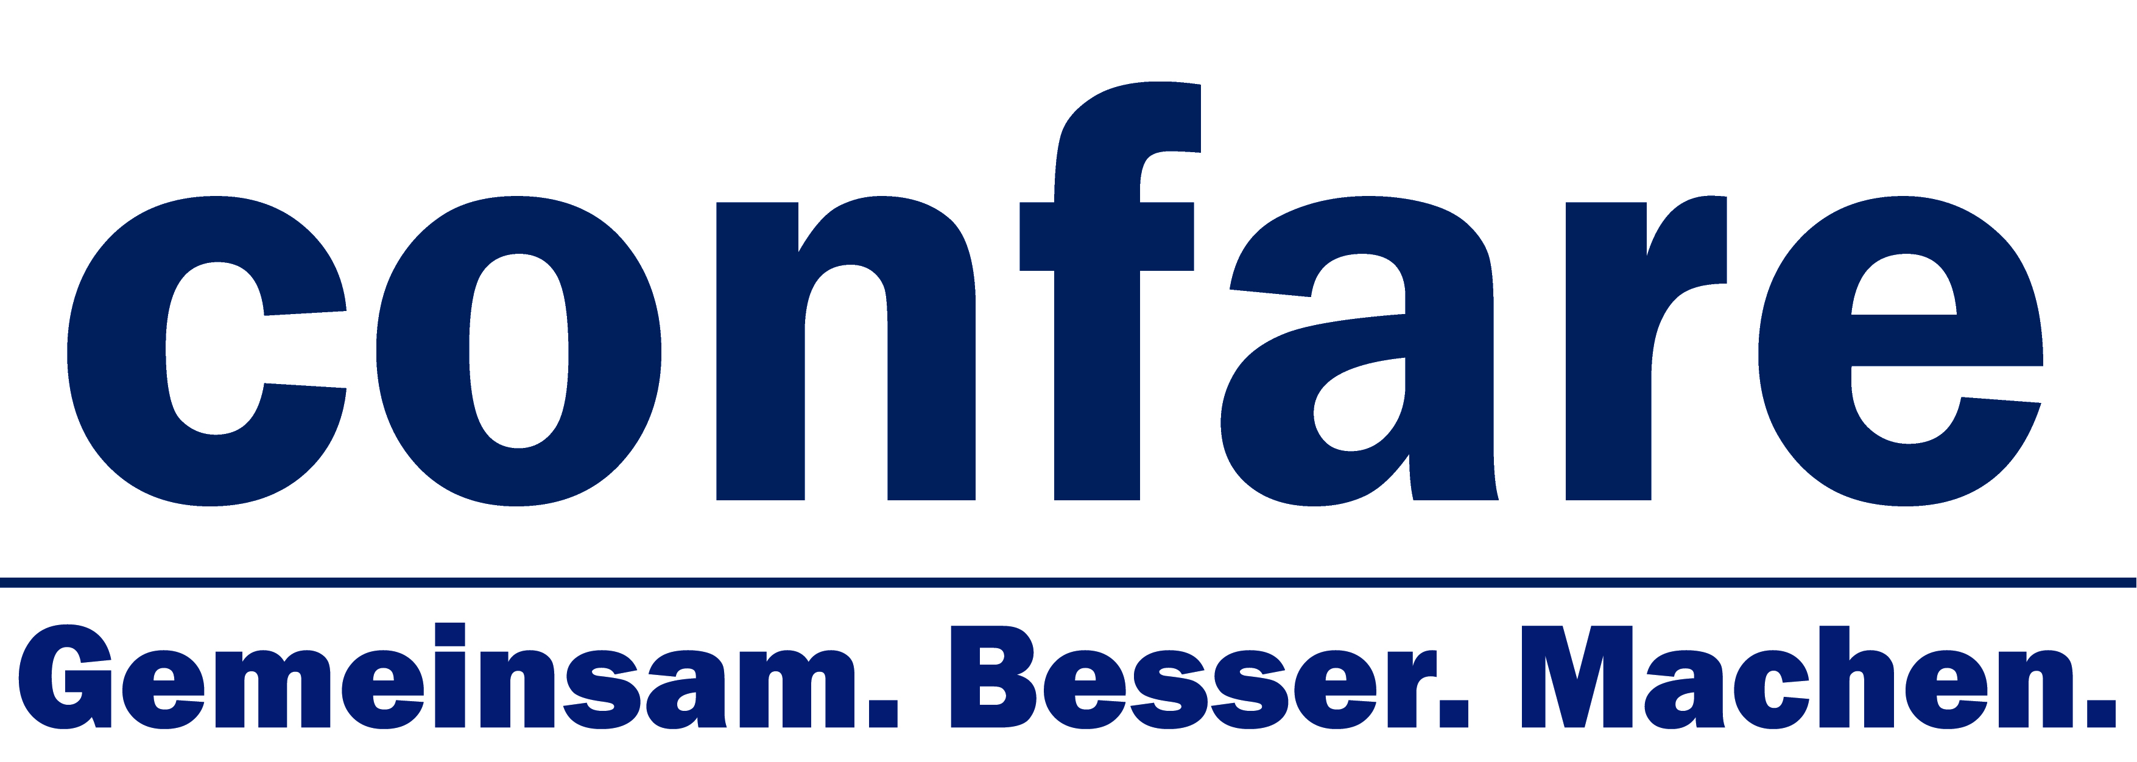
PRESSEMELDUNG
CIO Award 2013
Confare und Ernst & Young suchen den IT-Manager des Jahres

2013 werden bereits zum 6. Mal die besten IT-Manager in Österreich mit dem CIO Award ausgezeichnet. Diesen Preis verleihen Confare in Zusammenarbeit mit Ernst & Young an CIOs, die durch eine konsequente IT-Strategie optimal die Unternehmensziele unterstützen, die ihren MitarbeiterInnen Perspektiven und den AnwenderInnen sowie internen AuftraggeberInnen optimalen Service bieten.

„In vielen Unternehmen wird die IT nur als Kostentreiber wahrgenommen, während sie gerade in Zeiten in denen Technologien wie Internet, Social Media und Mobiltelefonie mit rasender Geschwindigkeit Märkte verändern, ein Motor für Innovation und Erfolg im Wettbewerb sein sollte“, erklärt der Initiator des CIO Awards, Confare Gründer Michael Ghezzo, die Motivation für die Auszeichnung.

Gemeinsam mit namhaften Partnern aus der IT-Branche hat Michael Ghezzo den CIO Award bereits vor 6 Jahren in Österreich initiiert. „Inzwischen haben wir zahlreiche hochkarätige IT-Manager ausgezeichnet, darunter die CIOs von Bene, Boehringer Ingelheim, Energie Steiermark, Eurotax Glass´s u.v.m. Das CIO & IT-Manager Summit, wo der Award alljährlich verliehen wird, ist mittlerweile Österreichs wichtigster IT-Treffpunkt, auf dem sich fast 300 IT-Manager zu strategischen Themen austauschen.“

Ernst & Young ist 2013 Partner bei der Vergabe der Auszeichnung. Gunther Reimoser, Partner bei Ernst & Young unterstreicht die Bedeutung der IT für die Wettbewerbsfähigkeit von Unternehmen: „Ernst & Young gestaltet den CIO Award mit, um die Positionierung der IT-Manager Österreichs als strategische Triebfeder des Unternehmenserfolgs zu unterstützen. Transparenz der eigenen Leistung und deren Anerkennung durch eine Experten-Jury unterstreicht die Bedeutung des CIOs nachhaltig. Wir freuen uns dazu beizutragen.“

Ausgewählt wird der IT-Manager des Jahres von einer hochkarätigen Experten-Jury. „Bei der Auswahl der besten IT-Manager bewerten wir den CIO als Führungskraft – wir nehmen Führungs-Skills, interne Positionierung und strategische Ausrichtung ebenso unter die Lupe wie fachliche Kompetenz in den Bereichen Prozesskompetenz, Innovationskraft und Sicherheit“, erklärt Michael Ghezzo die Beurteilungskriterien. Einreichungen sind bis zum
28. Februar 2013 möglich.

Österreichs Top IT-Manager werden am 25. April 2013 im Rahmen des Confare CIO & IT-Manager Summits im COLOSSEUM XXI in Wien gekürt. Die Veranstaltung bietet ein hochkarätiges Netzwerk, Top-Vortragende u.a: Klaus Glatz, CIO von Andritz AG, Stefan Arn, CIO von UBS International, Johann Mittheisz, CIO der Stadt Wien. Dank engagierter Partner wie: Research In Motion, BlackBerry, DCCS, DV-Ratio, EMC Computer Systems Austria, Lukmann Consulting, MarkIT, retarus (Austria), brainloop, riverbed, SER, Software AG, Technogroup, T-Systems und USU ist die Veranstaltung für CIO & IT-Manager kostenfrei.
Anmeldung und detailliertes Programm finden Sie auf www.ciosummit.at.
--------------------------------------------------------------------------------------------------------------------------------------
Über Confare
Confare - Gemeinsam. Besser. Machen. ist ein Konferenz- und Weiterbildungsunternehmen mit Sitz in Wien. Confare wurde 2008 von den Zwillingsbrüdern Alexander und Michael Ghezzo gegründet, zwei Veranstaltungsprofis mit langjähriger Branchenerfahrung im Konferenz-, Seminar- und Messegeschäft.
Confare organisiert jährlich mehr als 60 Veranstaltungen in den Bereichen IT, Industrie, Immobilien, Marketing/Vertrieb und Management. Unter den mehr als Tausend TeilnehmerInnen und ReferentInnen, die Confare jedes Jahr begrüßen darf, sind u.a. die Vorstandsvorsitzenden von Philips, RLB OÖ, Mondi, Novomatic, AT&S, Polytec u.v.m., die CIOs von RHI, NÖM, Baumax u.v.m. sowie viele GeschäfstführerInnen, ProkuristInnen. Confare baut auf Netzwerke. So ist das Unternehmen in allen wichtigen Social Media Plattformen mit eigenen Gruppen und Foren aktiv, in denen hochkarätige WirtschaftsvertreterInnen aktuelle Themen diskutieren. Aber Netzwerke enden nicht online. So treffen sich auf Initiative von Confare Fachbeiräte in den Bereichen IT und Industrie. Confare hat mittlerweile 12 MitarbeiterInnen und baut sein Veranstaltungsangebot laufend aus.

Pressekontakt:
Mag. Renata Pasich
Marketing Direktor
Schwaigergasse 19/21, 1210 Wien
E-Mail: renata.pasich@confare.at, Tel: +43-699-15557726

Confare GmbH, Schwaigergasse 19/21, 1210 Wien | Tel.: +43-1-997 10 22 | Fax: +43-1-997 10 22-997 | E-Mail: info@confare.at | www.confare.at

